LLDD BE - API Document Create and Update
SBP Mall - ระบบประกันรายได้ | Low Level Design Document

แนวทางการใช้เอกสาร
หัวข้อ | คำอธิบาย
วัตถุประสงค์ | ใช้เป็นรายละเอียดระดับพัฒนาสำหรับออกแบบ ลงมือพัฒนา ตรวจทาน และทดสอบขอบเขตที่ระบุในฉบับนี้
ลำดับการอ่าน | เริ่มจาก Overview และ Scope จากนั้นตรวจ Field/Validation, Implementation, Contract, Processing Flow, Acceptance Criteria และ Test Checklist ตามลำดับ
ผลลัพธ์ที่คาดหวัง | ผู้อ่านสามารถระบุ input, ขั้นตอนประมวลผล, output, เงื่อนไขผิดพลาด และหลักฐานการทดสอบได้จากเนื้อหาในฉบับเดียว

คำว่า Input, Progress และ Output ในเอกสารนี้หมายถึงข้อมูลตั้งต้น ลำดับการทำงาน และผลลัพธ์ที่ตรวจสอบได้ของขอบเขตที่กำลังพัฒนา

1. Overview
รายการ | รายละเอียด
Track | BE
Estimate | 27 ชั่วโมง
Owner | Tunyatorn <Vava> Kiatkongphongsa
Objective | ออกแบบ APIs สำหรับสร้างเอกสารใหม่และบันทึกส่วนย่อยของเอกสาร

Common contract reference: ทุกหัวข้อ API/FE ต้องยึด LLDD-BE-API-Common-Contracts.pdf และ LLDD-FE-Integration-Contracts.pdf สำหรับ error/auth/format/pagination/action/RBAC ก่อนลงรายละเอียดเฉพาะหน้าหรือเฉพาะ endpoint

2. Screen / Functional Scope
- Create document
- Duplicate guard
- Running doc number
- Partial update
- Business validation

4. Implementation Flow Diagram (Reference)
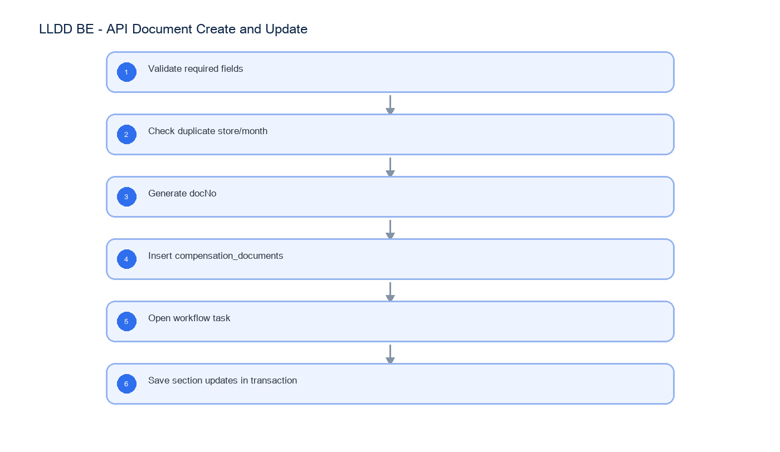
รูปที่ 1: Implementation flow reference: LLDD BE - API Document Create and Update

5. Field, Format, and Validation
Field / UI | Format | Validation | Behavior
docNo | YYYY/xxxxx | required when opening existing document | ใช้ปี พ.ศ. และ running 5 หลัก
storeCode | string 5 digits | numeric length = 5 | แสดง leading zero
amount | number, 2 decimals | >= 0 | format `#,##0.00` บาท
percent | number, 2 decimals | 0-100 | ใช้ `%` และรวม allocation ต้องเท่ากับ 100
date | DD/MM/YYYY | valid date | FE แสดง พ.ศ. หาก source เป็น ISO ค.ศ.
attachment | file | <= 5 MB | รองรับ vsd, dwg, afp, pdf, mda, zip, wav, mp3, gif, jpg, tif, tiff, htm, html, txt, xml, mpg, mov, ivs, doc, docx, xls, xlsx, pps, ppt, pot, csv
requestId | string | optional | ใช้ trace request; duplicate guard หลักเป็น business key
source | MANUAL|FS | required | แยกแหล่งสร้างเอกสาร

5.1 docNo Generator and Concurrency Rules
เลขเอกสารเป็น business identifier ของระบบ จึงต้อง generate ฝั่ง BE ใน transaction เดียวกับการสร้างเอกสาร และต้องไม่ให้ FE หรือ Job สร้างเลขเอง
Rule | Required behavior | Implementation note
Format | YYYY/xxxxx โดย YYYY เป็นปี พ.ศ. และ running 5 หลัก | ตัวอย่าง 2569/00124; เก็บ doc_no เป็น string และเก็บ be_year/running_no แยกเพื่อ index
Sequence scope | running reset ตามปี พ.ศ. | unique key `(be_year, running_no)` และ unique `doc_no`
Lock strategy | lock row sequence ด้วย `SELECT ... FOR UPDATE` หรือ database sequence ต่อปี | ห้ามอ่าน max(running_no)+1 แบบไม่มี lock
Transaction boundary | generate docNo, insert compensation_documents, insert first workflow task และ audit ใน transaction เดียว | ถ้าสร้าง task ไม่สำเร็จต้อง rollback ทั้งชุด
Gap policy | เลขที่ถูก commit แล้วห้าม reuse; rollback ก่อน commit ไม่ควรเผยแพร่ docNo ให้ client | ถ้าใช้ native sequence ที่เกิด gap ได้ต้องบันทึก policy นี้ใน runbook
Duplicate guard | business key ซ้ำต้องคืน 409 ก่อน generate docNo ใหม่เมื่อเป็นไปได้ | business key อย่างน้อย impactedStoreCode+impactMonth+newStoreCode+roundNo+source
Idempotency | requestId ใช้ trace/retry แต่ไม่แทน duplicate business key | ถ้า retry request เดิมหลัง success ให้คืน docNo เดิมเมื่อจับคู่ requestId ได้

5.2 Create Document Transaction Flow
Step | Service behavior | Rollback / error rule
1. Validate input | ตรวจ required, format, store exists, period, source, roundNo | invalid คืน 400/422 ก่อน lock sequence
2. Check duplicate | query business key บน compensation_documents | พบเอกสารเดิมคืน 409 DUPLICATE_DOCUMENT พร้อม docNo เดิมถ้าอนุญาตให้แสดง
3. Start transaction | เปิด transaction และ lock sequence row ของปี พ.ศ. | lock timeout คืน 409/503 ตามมาตรฐาน platform
4. Generate docNo | เพิ่ม running_no และประกอบ doc_no | ยังไม่ส่ง response จนกว่า commit สำเร็จ
5. Insert document | insert compensation_documents และ child rows เริ่มต้น | fail ต้อง rollback sequence/document
6. Open first task | insert workflow_instances/workflow_tasks section 06 หรือเรียก workflow service ภายใน transaction boundary ที่กำหนด | fail ต้อง rollback document
7. Audit and commit | insert audit_logs แล้ว commit | หลัง commit จึง return docNo/statusCode

5.3 Required Developer Tests for docNo
Test | Expected result
ยิง POST /documents พร้อมกัน 20 request ในปีเดียวกัน | ได้ docNo ไม่ซ้ำ running เรียงตาม commit และไม่มี duplicate key error ที่หลุดเป็น 500
สร้าง duplicate business key | คืน 409 DUPLICATE_DOCUMENT และไม่ consume docNo ใหม่ถ้า duplicate ถูกพบก่อน lock sequence
จำลอง error หลัง insert document ก่อน insert task | rollback แล้วไม่เหลือ compensation_documents/workflow_tasks/audit partial
เปลี่ยนปี พ.ศ. | running เริ่มที่ 00001 ของปีใหม่

5.4 docNo Generator SQL Reference
-- Lock sequence row for the Buddhist year before generating docNo.
SELECT be_year, next_running_no
FROM document_number_sequences
WHERE be_year = :beYear
FOR UPDATE;
-- Create sequence row when the year is first used.
INSERT INTO document_number_sequences (be_year, next_running_no, created_at, updated_at)
SELECT :beYear, 0, CURRENT_TIMESTAMP, CURRENT_TIMESTAMP
WHERE NOT EXISTS (
SELECT 1 FROM document_number_sequences WHERE be_year = :beYear
);
-- Consume the next number inside the same transaction as document creation.
UPDATE document_number_sequences
SET next_running_no = next_running_no + 1,
updated_at = CURRENT_TIMESTAMP
WHERE be_year = :beYear
RETURNING be_year, next_running_no;
INSERT INTO compensation_documents (
doc_no, be_year, running_no, impacted_store_code, impact_month,
new_store_code, round_no, source, status_code, created_by, created_at
) VALUES (
:docNo, :beYear, :runningNo, :impactedStoreCode, :impactMonth,
:newStoreCode, :roundNo, :source, '06', :userId, CURRENT_TIMESTAMP
);

5.1 Input / Progress / Output Contract
Stage | Contract for implementation
Input | POST /api/v1/documents; PUT /api/v1/documents/{docNo}
Progress | Validate required fields; Check duplicate store/month; Generate docNo; Insert compensation_documents
Output | compensation_documents; workflow_instances / workflow_tasks; document_new_stores

5.90 Endpoint Implementation Contract
Endpoint | Use-case owner | Service/repository behavior | Definition of done
POST /api/v1/documents | Create document API | Validate required fields | duplicate business key returns 409
PUT /api/v1/documents/{docNo} | Update document partial sections | Check duplicate store/month | docNo format YYYY/xxxxx

5.91 Backend Execution Sequence
Step | Behavior specific to this LLDD | Failure/test evidence
1 | Validate required fields | create success
2 | Check duplicate store/month | create duplicate
3 | Generate docNo | update allocation invalid
4 | Insert compensation_documents | permission denied section
5 | Open workflow task | create success
6 | Save section updates in transaction | create duplicate

6. Button / User Action Mapping
Action | Trigger | API / Service | Expected Result
Create document | POST | document.service.create | create doc + first workflow task
Update document section | PUT | document.service.updateSections | save editable sections

7. API Contract

POST /api/v1/documents
Create document API
Request
{
"impactedStoreCode": "00788",
"impactMonth": "2026-06",
"source": "MANUAL",
"newStoreCode": "00990",
"roundNo": 1,
"reason": "manual create",
"requestId": "uuid"
}

Request Field Schema
Field | Type | Required | Constraint / Meaning
impactedStoreCode | string | Yes | exactly 5 digits; preserve leading zero
impactMonth | string | Yes | ISO-8601 ค.ศ.; nullable only when type includes null
source | string | Yes | UTF-8; use value domain described by endpoint purpose
newStoreCode | string | Yes | exactly 5 digits; preserve leading zero
roundNo | integer | Yes | UTF-8; use value domain described by endpoint purpose
reason | string | Yes | trimmed UTF-8 Thai text; required by operation/business rule
requestId | string | Yes | UTF-8; use value domain described by endpoint purpose

Response
{
"docNo": "2569/00124",
"statusCode": "06"
}

Response Field Schema
Field | Type | Required | Constraint / Meaning
docNo | string | Yes | พ.ศ. YYYY/xxxxx
statusCode | string | Yes | canonical code; do not replace with display label

PUT /api/v1/documents/{docNo}
Update document partial sections
Request
{
"newStores": [
{
"newStoreCode": "00990",
"compensatePercent": 100
}
]
}

Request Field Schema
Field | Type | Required | Constraint / Meaning
newStores | array<object> | Yes | JSON array; element type shown in Type column
newStores[].newStoreCode | string | Yes | exactly 5 digits; preserve leading zero
newStores[].compensatePercent | integer | Yes | number 0..100 with 2 decimals

Response
{
"message": "saved"
}

Response Field Schema
Field | Type | Required | Constraint / Meaning
message | string | Yes | UTF-8; use value domain described by endpoint purpose

8. Reference DB Mapping (No Database Page Work)
ส่วนนี้เป็นข้อมูลอ้างอิงสำหรับการ implement API/Job เท่านั้น ไม่ใช่งานสร้างหน้า Database, ไม่ใช่งานออกแบบ DB page และไม่ถูกนับเป็น deliverable แยกของ FE/BE
Table / Object | R/W | Usage
compensation_documents | R/W | สร้างหัวเอกสารและแก้ไข section หลัก
workflow_instances / workflow_tasks | W | เปิด workflow งานแรกตอนสร้างเอกสาร
document_new_stores | R/W | ร้านเปิดใหม่และ % ชดเชย
document_competitors | R/W | ร้านคู่แข่งในเอกสาร
document_external_factors | R/W | ปัจจัยภายนอกในเอกสาร
compensation_documents unique guard | R | กัน duplicate ด้วย business key: impact_process_id หรือ source + impacted_store_code + impact_month + new_store_code + round_no

9. Processing Flow
Step | Description
1 | Validate required fields
2 | Check duplicate store/month
3 | Generate docNo
4 | Insert compensation_documents
5 | Open workflow task
6 | Save section updates in transaction

10. Acceptance Criteria
- duplicate business key returns 409
- docNo format YYYY/xxxxx
- compensatePercent sum=100
- requestId trace does not replace business duplicate guard

11. Developer Test Checklist
No | Test
1 | create success
2 | create duplicate
3 | update allocation invalid
4 | permission denied section

